ГУАП

КАФЕДРА № 43

ОТЧЕТ   
ЗАЩИЩЕН С ОЦЕНКОЙ

ПРЕПОДАВАТЕЛЬ

|  |  |  |  |  |
| --- | --- | --- | --- | --- |
| ст. преподаватель |  |  |  | П. А. Степанов |
| должность, уч. степень, звание |  | подпись, дата |  | инициалы, фамилия |

|  |
| --- |
| ОТЧЕТ О ЛАБОРАТОРНОЙ РАБОТЕ №7 |
| Недетерминированное программирование |
| по курсу: Функциональное и логическое программирование |
|  |
|  |

РАБОТУ ВЫПОЛНИЛ

|  |  |  |  |  |  |
| --- | --- | --- | --- | --- | --- |
| СТУДЕНТ ГР. № | 4631 |  |  |  | С.А. Гришин |
|  |  |  | подпись, дата |  | инициалы, фамилия |

Санкт-Петербург 2019

**Задание**

**Зада́ча о восьми́ фе́рзя́х** — широко известная [задача](https://ru.wikipedia.org/wiki/%D0%9C%D0%B0%D1%82%D0%B5%D0%BC%D0%B0%D1%82%D0%B8%D1%87%D0%B5%D1%81%D0%BA%D0%B8%D0%B5_%D0%B7%D0%B0%D0%B4%D0%B0%D1%87%D0%B8_%D0%BD%D0%B0_%D1%88%D0%B0%D1%85%D0%BC%D0%B0%D1%82%D0%BD%D0%BE%D0%B9_%D0%B4%D0%BE%D1%81%D0%BA%D0%B5) по расстановке фигур на шахматной доске. Исходная формулировка: *«Расставить на стандартной 64-клеточной*[*шахматной доске*](https://ru.wikipedia.org/wiki/%D0%A8%D0%B0%D1%85%D0%BC%D0%B0%D1%82%D0%BD%D0%B0%D1%8F_%D0%B4%D0%BE%D1%81%D0%BA%D0%B0)*8*[*ферзей*](https://ru.wikipedia.org/wiki/%D0%A4%D0%B5%D1%80%D0%B7%D1%8C)*так, чтобы ни один из них не находился под боем другого»*. Подразумевается, что ферзь бьёт все клетки, расположенные по вертикалям, горизонталям и обеим диагоналям. Обобщение задачи — расставить максимальное количество взаимно не бьющих друг друга ферзей на прямоугольном поле, в частности, квадратном поле, со стороной *n*.

**Решение**

getSolution(S):-

S=[1/_,2/_,3/_,4/_,5/_,6/_,7/_,8/_],

solution(S).

solution([]).

solution([X/Y | Others]) :-

solution(Others),

member(Y, [1, 2, 3, 4, 5, 6, 7, 8]),

nokill(X/Y, Others).

nokill(_, []).

nokill(X/Y, [X1/Y1 | Others]) :-

Y =\= Y1,

Y1-Y =\= X1-X,

Y1-Y =\= X-X1,

nokill(X/Y, Others).

**Примеры выполнения**

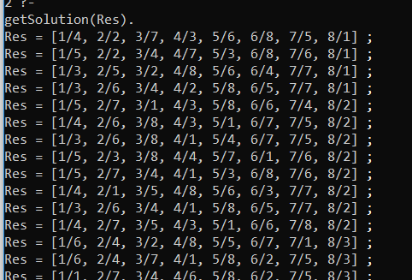

**Вывод**

В ходе лабораторной работы была решена задача восьми ферзях, составлена для ее решения программа на языке PROLOG.